1. N填充柱测试参考条件

编号：1911270010

1. 仪器型号：Haohan 790 GC System
2. 检测器：TCD
3. 色谱柱： P-N填充柱，1m\*1/8，60-80目(色谱柱老化条件：程序升温至170度，保存10小时左右，载气流速30ml/min；）
4. 最高使用温度：190°C，面对色谱标牌，左端接气化室！
5. 最高温度：190°C
6. 气化：50°C；检测器：50°C；柱温:50°C；
7. H2：40ml/min；
8. 进样量：1ml
9. 定量：外标法
10. 参考谱图：CO2

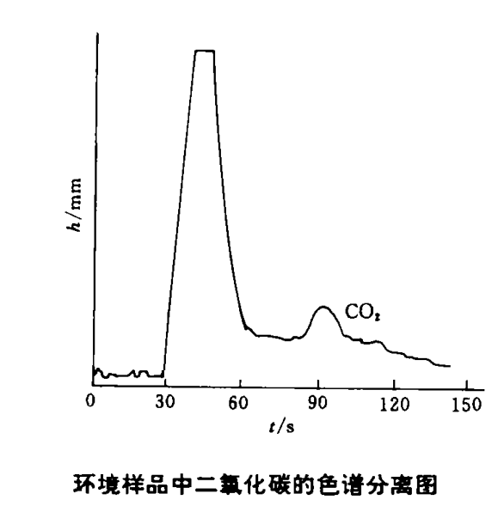

网址：http://www.haohansepuyiqi.com/